UNIVERSITE CADI AYYAD Année universitaire : 2017-2018
FACULTE DES SCIENCES-SEMLALIA
SERVICE DE GENETIQUE
MARRAKECH

TD 2
Génétique Humaine
S5

I- Un homme souffrant de stérilité est soumis à une analyse de caryotype de ses cellules et de son sperme. Dans ses cellules 2 types de chromosomes 3 ont été identifiés (A et B), dans ses spermatozoïdes, 4 types de chromosomes 3 ont été identifiés (A, B, C et D). Le chromosome A est identique au chromosome 3 normal.
1- Que représente les chromosomes B, C et D ?
2- Déduisez le génotype de cet homme.
3- La stérilité dont il est atteint est elle totale ou partielle ?
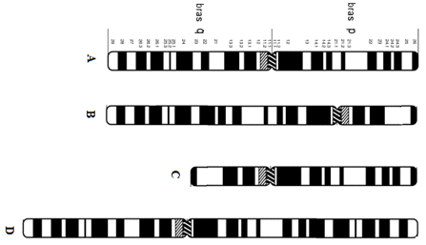

II- Une translocation réciproque est découverte chez un homme, il s’agit d’une translocation entre le bras long d’un chromosome 10 et le bras long d’un chromosome 14.
Chromosome 10 : a b * c d e f ; Chromosome 14 : * g h i j
On vous donne les points de cassure suivants :
Chromosome 10 remanié : cassure entre les segments d et e
Chromosome 14 remanié : cassure entre les segments i et j
Quels sont les différents types de gamètes que cet homme peut produire ? Quelle est la constitution chromosomique des zygotes obtenus

III-
1- On considère un parent phénotypiquement normal qui possède 45 chromosomes, dont un résulte d’une translocation robertsonienne entre le chromosome 14 et le chromosome 21.
Si les gamètes de ce parent transloqué s’unissent avec ceux d’un individu diploïde normal, donnez la constitution chromosomique et les phénotypes de leur descendance.
2- Supposer que chez un parent la translocation robertsonienne s’est réalisée entre les chromosomes 21 et 22 et que l’autre parent est un diploïde normal. Donnez la constitution chromosomique et les phénotypes de leur descendance.
3- Supposer que chez un parent la translocation robertsonienne s’est réalisée entre les 2 chromosomes 21 et que l’autre parent est un diploïde normal. Donnez la constitution chromosomique et les phénotypes de leur descendance.
4- Pour chacune des 3 situations précédentes, quels sont les risques d’avoir un enfant atteint de syndrome de Down parmi les enfants vivants ?

IV- On découvre qu’une femme atteinte de syndrome de Turner (45, X0) est daltonienne. Son père et sa mère perçoivent tous les deux les couleurs. Sachant que le daltonisme est transmit selon un mode récessif lié au sexe :
1- Comment peut-on expliquer le daltonisme chez cette femme ?
2- La non-disjonction produite chez cette femme est-elle d’origine maternelle ou paternelle ?

V- Expliquer quel type de spermatozoïde incorrect a pu s’unir avec un ovocyte normal pour produire un zygote XYY. Comment un tel gamète peut-il apparaitre ?

VI- Un caryotype 69, XXY est observé dans les produits d’une fausse couche du premier trimestre. Quels sont les événements qui ont pu conduire à ce caryotype ?

Correction

I-
1- B : chromosome avec une inversion péricentrique
C : Délétion
D : Duplication
2- Homme : hétérozygote pour une inversion péricentrique il possède un chromosome 3 normal et un chromosome 3 inversé
3- Stérilité partielle car les gamètes A et B sont fonctionnels et les gamètes C et D sont non fonctionnels

II-
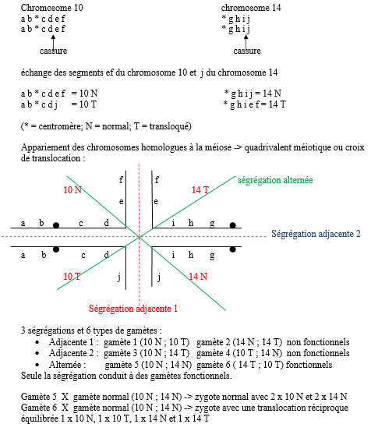

III-
1- zygotes : monosomie 21 non viable, trisomie 21 viable, monosomie 14 non viable, trisomie 14 non viable, équilibré avec une translocation robertsonienne, normal
2- Zygotes : monosomie 21 non viable, trisomie 21 viable, monosomie 22 non viable, trisomie 22 non viable, équilibré avec une translocation robertsonienne, normal
3- zygotes : trisomie 21viable, monosomie 21 non viable
4- cas 1 : 1/3, cas 2 : 1/3, cas 3 : 100 %

IV-
1- car elle ne possède qu’un seul X qui porte l’allèle du daltonisme
2- non disjonction chez le père car la mère a transmis le Xd et le père n’a transmis aucun chromosome sexuel.

V- Ovocyte normal : X
Spermatozoïde anormal : YY dont l’origine est une non disjonction à la 2ème division de méiose lors de la spermatogénèse :

VI- 3 possibilités :
1- anomalie de la fécondation : un ovule 23, X est fécondé par deux spermatozoïdes (23, X et 23, Y).
2- anomalie de la méiose maternelle (ovule 46, XX est fécondé par un spermatozoïde 23, Y).
3- anomalie de la méiose paternelle (ovule 23, X est fécondé par un spermatozoïde 46, XY).

